

**Об утверждении проектов (схем) зонирования земель, границ оценочных зон и поправочных коэффициентов к базовым ставкам платы за земельные участки населенных пунктов Ордабасинского района**

Решение Ордабасинского районного маслихата Туркестанской области от 28 декабря 2022 года № 34/3. Зарегистрировано в Министерстве юстиции Республики Казахстан 28 декабря 2022 года № 31327

      В соответствии с пунктом 2 статьи 8, пунктом 1 статьи 11 Земельного кодекса Республики Казахстан, Ордабасинский районный маслихат РЕШИЛ:

      1. Утвердить проекты (схемы) зонирования земель населенных пунктов Ордабасинского района, согласно приложению 1 к настоящему решению.

      2. Утвердить границы оценочных зон и поправочные коэффициенты к базовым ставкам платы за земельные участки населенных пунктов Ордабасинского района, согласно приложению 2 к настоящему решению.

      3. Признать утратившим силу решение Ордабасинского районного маслихата "О проектах (схемах) зонирования земель Ордабасинского района" от 29 июня 2010 года № 32/7 (зарегистрировано в Реестре государственной регистрации нормативных правовых актов под № 14-8-87).

      4. Настоящее решение вводится в действие по истечении десяти календарных дней после дня его первого официального опубликования.

|  |  |
| --- | --- |
| *Секретарь маслихата* | *Қ. Әбдіхалық* |

|  |  |
| --- | --- |
|  | Приложение 1 к решению Ордабасинского районного маслихата от "28" декабря 2022 года № 34/3 |

**Проект (схема)зонирования земель села Темирлан Кажымуханского сельского округа Ордабасинского района**

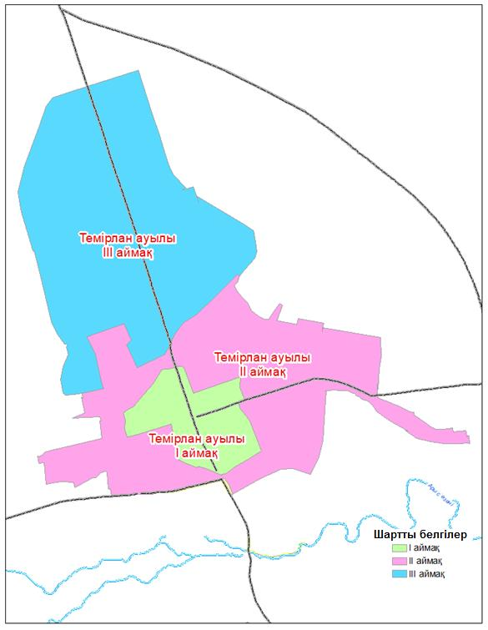

**Проект (схема)зонирования земель села Бадам Бадамского сельского округа Ордабасинского района**

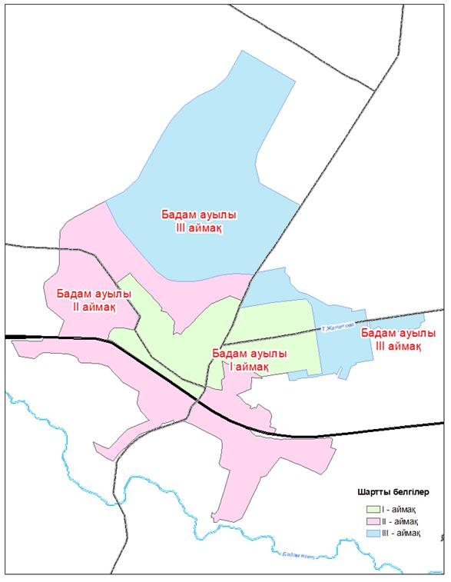

**Проект (схема)зонирования земель села Караспан Караспанского сельского округа Ордабасинского района**

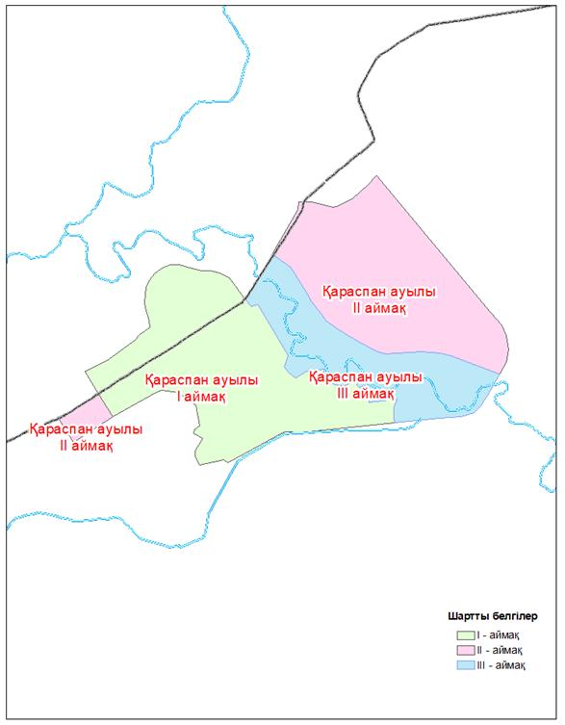

**Проект (схема)зонирования земель села Шубарсу Шубарсуского сельского округа Ордабасинского района**

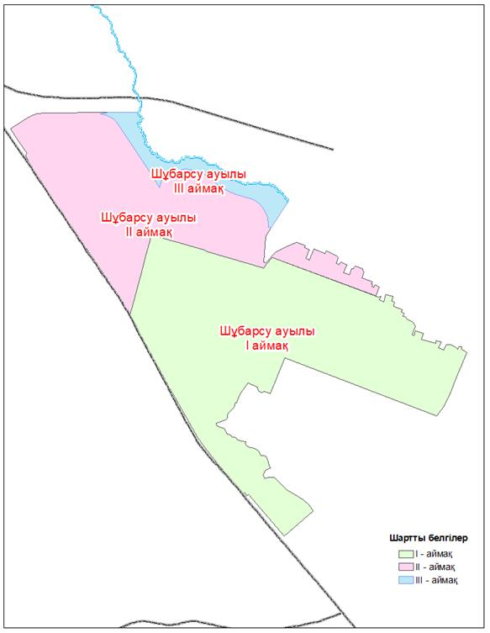

**Проект (схема)зонирования земель села Тортколь Торткольского сельского округа Ордабасинского района**

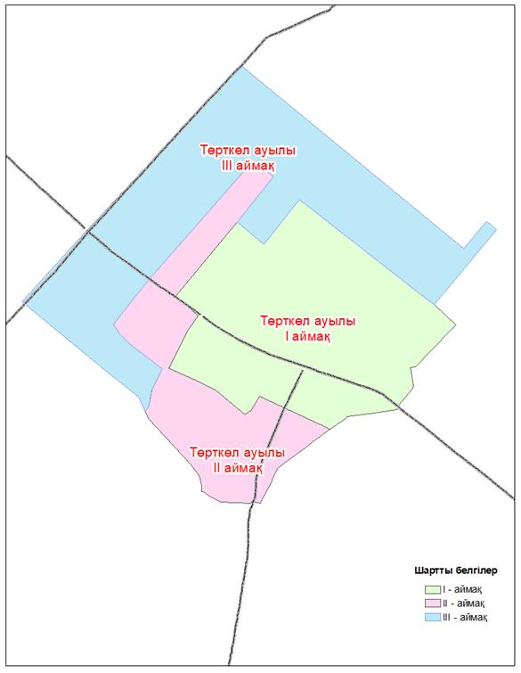

|  |  |
| --- | --- |
|  | Приложение 2 к решению маслихата Ордабасинского района от "28" декабря 2022 года № 34/3 |

**Границы оценочных зон и поправочные коэффициенты к базовым ставкам платы за земельные участки в населенных пунктах Ордабасинского района**

|  |  |  |  |
| --- | --- | --- | --- |
| № | Границы оценочных зон | Номер зоны | Поправочные коэффициенты |
| 1 | 2 | 3 | 4 |
| 1 | Сельский округ Кажымухан село Темирлан | | |
|  | Северная часть зоны начинается от пересечения улицы Абасова и улицы К. Омарова, на востоке - от пересечения улицы Абылай хана с улицей Кажымухана, на юге - от пересечения улицы Айтбаева с улицей Абасова, на западе - по улице Кажымухана до пересечения с каналом Найман (106,107). | І | 1.6 |
|  | Северная часть зоны начинается на пересечении улицы Абасова и канала Найман, восточная, южная и западная части проходят по границе населенного пункта Темирлан (106,107) | ІІ | 1.4 |
|  | Западная, северная и восточная часть зоны проходят по границе населенного пункта Темирлан, а южная часть - до пересечения с улицей Абасова и каналом Найман (106, 107) | ІІІ | 1.2 |
| 2 | Сельский округ Бадам село Бадам | | |
|  | Южная часть зоны начинается от пересечения улицы Тасбулатова и канала Акбулак, на востоке-улицы Байтурсынова, на севере - по левой стороне железной дороги, на западе-до пересечения улиц Айбергенова и Алтынсарина (030). | І | 1.6 |
|  | Южная часть зоны начинается с улицы Д. Ибраева, запад - с улиц Тасбулатова и Турдалиева, восток - с улицы С. Сейфуллина, север - до улицы Мусрепова (029, 030) | ІІ | 1.4 |
|  | Северная часть зоны начинается с улицы Д. Ибраева, на севере и востоке проходит по границе с населенным пунктом Бадам, на юге до улицы Мусрепова (029, 030, 050) | ІІІ | 1.2 |
| 3 | Сельский округ Караспан село Караспан | | |
|  | Север и юг зоны проходит через границу населенного пункта Караспан, восток - через водоохранную зону реки Арысь, запад - через улицу Демеуова (016). | І | 1.6 |
|  | На западе зона проходит через водоохранную зону реки Арысь, в северной, восточной и южной части через границу населенного пункта Караспан (016). | ІІ | 1.4 |
|  | Граница зоны проходит через водоохранную зону реки Арыс в пределах населенного пункта Караспан (029, 030, 050) | ІІІ | 1.2 |
| 4 | Сельский округ Шубарсу село Шубарсу | | |
|  | Юг и запад зоны проходит через границу населенного пункта Шубарсу, на востоке по улице Бейбарыс, на севере по 32-улице (176, 177, 178, 180, 114, 078). | І | 1.6 |
|  | Запад и север зоны проходят через границу населенного пункта Шубарсу, восток - через территорию планируемой застройки, юг - по улице Бейбарыса и по 32-улице(175, 176, 077) | ІІ | 1.4 |
|  | Граница зоны проходит по территории планируемой застройки, расположенной на северо-востоке населенного пункта Шубарсу (077) | ІІІ | 1.2 |
| 5 | Сельский округ Тортколь село Тортколь | | |
|  | Южная часть зоны проходит через границу населенного пункта Тортколь, на востоке - по улице О. Жумабекулы, на севере - по улице Амангельды, на западе - по улице Абдраманулы (056, 047). | І | 1.6 |
|  | Восточная часть зоны проходит по улицам Амангельды и Абдраманулы, запад и юг - по границе населенного пункта Тортколь, север - по территории планируемой застройки (056, 047, 055) | ІІ | 1.4 |
|  | Граница зоны проходит по территории планируемой застройки, расположенной к северу от населенного пункта Тортколь (055, 040) | ІІІ | 1.2 |
| 6 | Сельский округ Боржар, в черте границы населенного пункта Ұялыжар(005) | І | 1.6 |
| 7 | Сельский округ Боржар, в черте границы населенного пункта Кайнар(083) | 1.6 |
| 8 | Сельский округ Шубар, в черте границы населенного пункта Шубар(079) | 1.6 |
| 9 | Сельский округ Кажымухан, в черте границы населенного пункта Кажымұқан(070) | ІІ | 1.4 |
| 10 | Сельский округ Боржар, в черте границы населенного пункта Жамбыл(007) | 1.4 |
| 11 | Сельский округ Боржар, в черте границы населенного пункта Бірлік(008) | 1.4 |
| 12 | Сельский округ Бөген, в черте границы населенного пункта Боген(063) | 1.4 |
| 13 | Сельский округ Жеңіс, в черте границы населенного пункта Жеңіс(014) | 1.4 |
| 14 | Сельский округ Қарақұм, в черте границы населенного пункта Қарақұм (049) | 1.4 |
| 15 | Сельский округ Кажымухан, в черте границы населенного пункта Амангелді(075) | ІІІ | 1.2 |
| 16 | Сельский округ Кажымухан, в черте границы населенного пункта Ынталы(074) | 1.2 |
| 17 | Сельский округ Кажымухан, в черте границы населенного пункта Көктөбе(069) | 1.2 |
| 18 | Сельский округ Бадам, в черте границы населенного пункта Дербес(030) | 1.2 |
| 19 | Сельский округ Бадам, в черте границы населенного пункта Мамыр(030) | 1.2 |
| 20 | Сельский округ Бадам, в черте границы населенного пункта Ақбулақ(032) | 1.2 |
| 21 | Сельский округ Бадам, в черте границы населенного пункта Қарабастау(034) | 1.2 |
| 22 | Сельский округ Бадам, в черте границы населенного пункта Ордабасы(037) | 1.2 |
| 23 | Сельский округ Боржар, в черте границы населенного пункта Ықыластемір(006) | 1.2 |
| 24 | Сельский округ Боржар, в черте границы населенного пункта Теспе(054) | 1.2 |
| 25 | Сельский округ Боржар, в черте границы населенного пункта Ынтымак(053) | 1.2 |
| 26 | Сельский округ Караспан, в черте границы населенного пункта Бейсен(021) | 1.2 |
| 27 | Сельский округ Караспан, в черте границы населенного пункта Ақжол(025) | 1.2 |
| 28 | Сельский округ Караспан, в черте границы населенного пункта Берген(018) | 1.2 |
| 29 | Сельский округ Караспан, в черте границы населенного пункта Жұлдыз(027) | 1.2 |
| 30 | Сельский округ Караспан, в черте границы населенного пункта Ынтымақ(088) | 1.2 |
| 31 | Сельский округ Караспан, в черте границы населенного пункта Төреарық(020) | 1.2 |
| 32 | Сельский округ Караспан, в черте границы населенного пункта Көлтоған(019) | 1.2 |
| 33 | Сельский округ Караспан, в черте границы населенного пункта Ақпан(022) | 1.2 |
| 34 | Сельский округ Караспан, в черте границы населенного пункта Жаңатұрмыс(025) | 1.2 |
| 35 | Сельский округ Караспан, в черте границы населенного пункта Мәдениет(026) | 1.2 |
| 36 | Сельский округ Караспан, в черте границы населенного пункта Мақташы(079) | 1.2 |
| 37 | Сельский округ Караспан, в черте границы населенного пункта Сарыарық(022) | 1.2 |
| 38 | Сельский округ Караспан, в черте границы населенного пункта Батыр ата(017) | 1.2 |
| 39 | Сельский округ Шубар, в черте границы населенного пункта Береке(079) | 1.2 |
| 40 | Сельский округ Шубар, в черте границы населенного пункта Жусансай(072) | 1.2 |
| 41 | Сельский округ Шубар, в черте границы населенного пункта Тоқсансай(079) | 1.2 |
| 42 | Сельский округ Шубар, в черте границы населенного пункта Сарытоғай(071) | 1.2 |
| 43 | Сельский округ Шубар, в черте границы населенного пункта Аққойлы(073) | 1.2 |
| 44 | Сельский округ Бөген, в черте границы населенного пункта Кемер(064) | 1.2 |
| 45 | Сельский округ Жеңіс, в черте границы населенного пункта Дихан(013) | 1.2 |
| 46 | Сельский округ Тортколь, в черте границы населенного пункта Қызылжар(060) | 1.2 |
| 47 | Сельский округ Тортколь, в черте границы населенного пункта Көкарал(045) | 1.2 |
| 48 | Сельский округ Тортколь, в черте границы населенного пункта Спатаев(059) | 1.2 |
| 49 | Сельский округ Кажымухан, в черте границы населенного пункта Боралдай(068) | 1.0 |
| 50 | Сельский округ Кажымухан, в черте границы населенного пункта Қызылсеңгір(067) | 1.0 |
| 51 | Сельский округ Боржар, в черте границы населенного пункта Қалаш(009) | 1.0 |
| 52 | Сельский округ Тортколь, в черте границы населенного пункта Еңбекші(045) | 1.0 |
| 53 | Сельский округ Тортколь, в черте границы населенного пункта Арыстанды(046) | 1.0 |
| 54 | Сельский округ Тортколь, в черте границы населенного пункта Елшібек батыр(061) | 1.0 |
| 55 | Сельский округ Тортколь, в черте границы населенного пункта Жайылма(044) | 1.0 |
| 56 | Сельский округ Тортколь, в черте границы населенного пункта Нұра(042) | IV | 0.8 |
| 57 | Сельский округ Тортколь, в черте границы населенного пункта Ақсары(058) | 0.8 |

© 2012. РГП на ПХВ «Институт законодательства и правовой информации Республики Казахстан» Министерства юстиции Республики Казахстан